Project 1 Study Notes & Work Journal

LLM
6.1
【从 LLM 到 Agent Skill，一期视频带你打通底层逻辑！】https://www.bilibili.com/video/BV1E7wtzaEdq?vd_source=8ccde4c822193a4b30e2b37f5b42cf69
- LLM Large Language Model
(Transformer 架构) 文字接龙 数学函数 矩阵运算
- Token <-> Token ID (one-to-one corresponding)
大模型处理文本的“最基本单元” 0.75个英语单词 1.5-2个汉字
Tokenizer: 文字数字转换(编码(切分、映射)<—>解码(映射))
- Context 上下文
对话历史+用户问题+当前输出+tool + system prompt
Context Window: context能容纳的最大上下文token
1m+ token
- RAG 检索增强生成
先从资料库检索相关内容 再基于这些内容生成答案
[准备]:分片+索引
- 分片:把所有文本切分成片段
- 索引
1. Embedding 把文本转化为向量
2. 存入向量数据库 (存储和查询)
[回答]:召回+重排+生成
- 召回 Retrieving: Embedding 查询向量数据库 返回最相似的向量
计算向量相似度: similarity(user vector, 片段向量)
- 重排 Ranking: 从召回10份中挑选三个最相似的
Cross-encoder
- 生成:
- Prompt 提示词
User Prompt + System Prompt
prompt engineering
- Tool
大模型无法感知外界条件

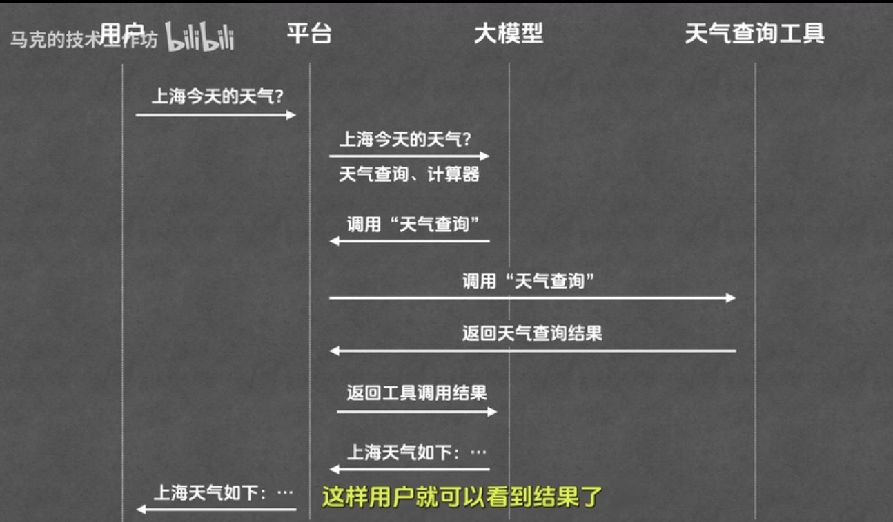
大模型: 选择工具 归纳总结 工具: 做功能 平台: 调用工具 串联流程
- MCP Model Context Protocol 模型上下文协议
统一工具介入标准
MCP Server (MCP服务器): 一个Tool的集合
Python (uvx) / Node (npx)
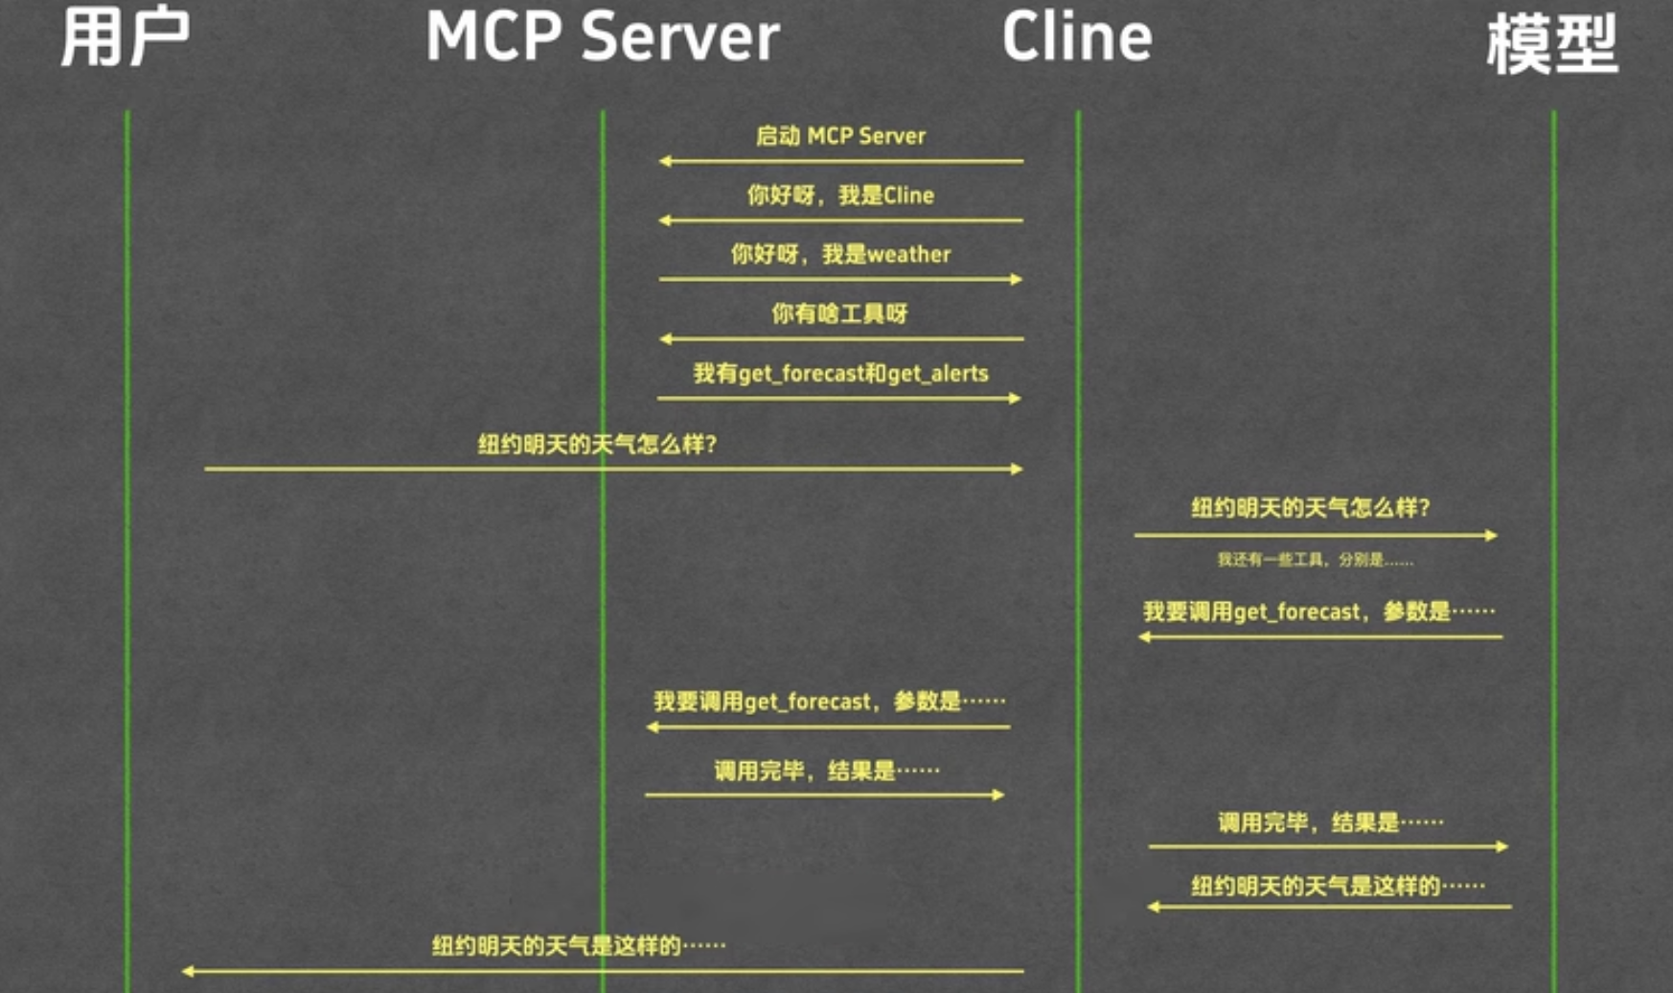
MCP Server 市场
- Agent
ReAct + Plan and Execute
自主规划+调用工具
- Agent Skill
给Agent看的说明文档 .md
[元数据层]
name:
description:
[指令层]
保存到 .claude/skills新建同名文件夹SKILL.md

- Completion
https://zhuanlan.zhihu.com/p/644239624
知乎AI定义:
Completions”模型实际上是指OpenAI基于其GPT系列模型提供的自动文本补全能力。这种模型不仅可以自动生成和补全文本，还可以回答问题、撰写文章等。此过程，即根据提示生成相应文本的机制，被称为“Completion”。
- Streaming Response 流式响应
逐字逐句产生输出而不必等待整个回答完成后再返回给用户.
不是所有模型都支持流式响应
Server-Sent Events(SSE): 服务器保持http请求不断开不断推送
博客园: https://www.cnblogs.com/devpotato/articles/20017415

YAML 文件格式
https://www.doubao.com/thread/waf0a86ce58e1be89
亚马尔 / 雅姆文件，日常直接叫 YAML 配置
主打写配置
为什么yaml: https://www.doubao.com/thread/w936e20ca8497f10c

Function Calling
- 学习Tool/Function Calling 原理
资料:
https://www.cnblogs.com/qiniushanghai/p/19937290
https://juejin.cn/post/7634711670125281330
https://help.openai.com/zh-hans-cn/articles/8555517-function-calling-in-the-openai-api
https://claude.com/app-unavailable-in-region
阿里云百炼官方文档:
https://help.aliyun.com/zh/model-studio/qwen-function-calling

Function Calling 是一种 LLM 与外部工具之间的契约（contract）核心契约是"模型决策 + 应用执行 + 结果回传"：你定义哪些操作可用及其参数结构，模型决定何时调用它们并输出结构化请求，你的代码负责执行并返回结果。模型本身永远不直接执行任何操作
- Agentic Loop
Agentic Loop 是 Function Calling 的执行模型：你的应用程序驱动一个 while 循环，持续处理模型的工具调用请求，直到模型返回最终答案。(重复调用工具并返回结果直到 stop_reason == "end_turn"（或 "max_tokens" / "refusal"）
- Tool definition 工具定义
模型依赖description来决定是否调用工具, description清晰与否影响调用成功率
完整的tool description包括: name + description + schema

description 写作要点：
完整的tool description包括: name+description+schema
1. 说明用途，而非重复函数名："查询当前天气" 优于 "get_weather function"
2. 说明何时调用、何时不调用：减少误触发
3. 说明参数的值域和格式："格式为 YYYY-MM-DD" 比 "日期" 有效得多
4. 保持简洁：description 会占用 token 成本，避免冗长

尽管description有对工具使用的规定, 在 System Message 中进一步强调何时调用工具，通常能提高工具调用的准确率。

**strict mode ** 强制校验开关: 要求llm必须100%严格遵循JSON Schema格式输出参数
- tool_choice 控制模型何时调用工具
“auto” (default) 模型自主决定是否调用
“required” 必须调用至少一个工具
“none” 禁止所有工具调用
{"type": "function", "function": {"name": "get_weather"}} 强制使用制定工具
- Parallel Function Calling
允许模型在一次响应中输出多个tool_use block, 可以并行执行所有工具调用 减少总延迟
支持 Parallel Function Calling 的模型： GPT-4o、GPT-4.1、GPT-5（OpenAI）；DeepSeek V4 Flash/Pro；Claude Opus 4.7（通过 tool_choice: {type: "auto"} 自动并行）。
- Schema 工具参数
结构约束规则，用来规定：字段叫什么、什么类型、必填还是可选、能填哪些值
三个常见场景的schema: 1. JSON(LLM工具定义) 2. 数据库Schema 3. YAML/配置 Schema
- LLM何时调用Tool
https://juejin.cn/post/7628066119045333001
https://openrouter.ai/docs/guides/features/tool-calling
解决调用格式脆弱性与意图不确定性: Function Calling Tool Calling Structured Outputs
- Function Calling：从提示词到 API 级支持
functions（顶层参数）：值是一个数组，每个元素直接就是一个函数定义对象。
functions[].name：函数名称。模型在决定调用时会返回这个名字。
functions[].description：函数的自然语言描述。模型依赖这个描述来判断什么时候该调用这个函数。
functions[].parameters：JSON Schema 格式的参数定义。注意，这里的参数 type 描述，并不会保证让大模型生成的参数严格符合 schema——相比纯文本时代有了大幅提升，但模型仍然只是"尽力而为"，并非 100% 可靠。
function_call（顶层参数）：控制模型是否调用函数——这个就是为了解决调用意图不确定性。
- Tool Calling:
- 1. 并行函数调用: 每个调用有独立的id, 返回结果时靠tool_call_id关联, 不再依赖顺序.
2. 多了一层type字段标识工具类型:目前 Chat Completions API 中唯一合法的值是 "function"。之所以设计这个字段，是为未来扩展预留的.在 Assistants API 中已经出现了 "code_interpreter" 和 "file_search" 等内置工具类型。对于开发者自定义的工具，永远填 "function".
- Structured Output: (Strict 模式)
解决并行效率与上下文膨胀:
- Programming Tool Calling 用代码编排工具 :
CodeAct(Code-as-Action)
让大模型写一段编排代码（Python ），在沙箱中执行，由代码去调用工具、处理中间数据，最终只把精炼的结果返回给 Claude 的上下文。
code_execution 工具：这是 Anthropic 提供的一个内置工具类型。它告诉 Claude："你有一个 Python 沙箱可以用。"
allowed_callers：这个字段标记了哪些业务工具可以从代码内部调用，而不是走传统的"LLM 推理 → 请求工具 → 结果回到上下文"路径。
解决选哪个工具的问题:
- Tool Retrieval 工具检索
类似于对于工具的RAG
先对tool description用向量搜索筛出 3~5 个最相关的工具，再让 LLM 从中选择
- Hierarchical Tool Management 分层工具组织
先按类别组织工具，LLM 先选类别，再看该类别下的具体工具。Agent 启动时只加载工具类别索引，按需惰性加载具体工具定义.

MCP Model Context Protocol 模型上下文协议
https://modelcontextprotocol.io/docs/getting-started/intro

MCP Scope:
- MCP Specification
- MCP SDKs
- MCP Development Tool
- MCP Reference Server Implement
MCP Concept:
- MCP Host: The AI application that coordinates and manages one or multiple MCP clients
- MCP Client: A component that maintains a connection to an MCP server and obtains context from an MCP server for the MCP host to use
- MCP Server: A program that provides context to MCP clients
Layer:
- Data layer: (inner layer)定义基于 JSON-RPC 的客户端-服务器通信协议，包括生命周期管理，以及工具、资源、提示和通知等核心原语。
- Transport layer: (outer layer)定义了支持客户端与服务器之间数据交换的通信机制和通道，包括特定于传输的连接建立、消息分帧和授权。
MCP supports two transport mechanisms:
1. Stdio transport (local process)
2. Streamable HTTP transport (remote process) Uses HTTP POST for client-to-server messages
开发者只需开发一次 MCP 服务端（MCP Server），就能让所有支持该协议的 AI 应用（如 Claude Desktop、Cursor、VS Code 等）直接“即插即用”。
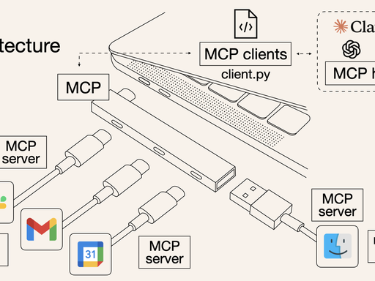
MCP

6.5 尝试使用阿里云上的高德地图MCP
遇到问题:
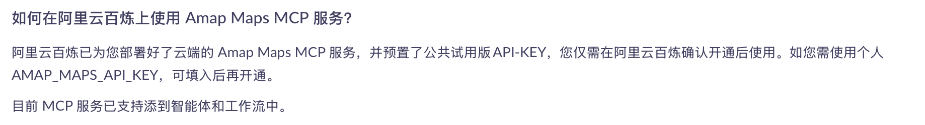
使用阿里云公共试用API-KEY 但是可以配置MCP但是无法调取工具(意图识别和参数提取成功 但是调用工具无返回)
必须自己去高德上配API1
以下是我配置了自己的MCP Key (不是阿里公用的MCP 理论上来讲应该是可以调用的,
测试结果：❌ MCP 不会自动调用高德 API
最终结论：

✅ 工具调用：amapMaps.weather
✅ 参数：{'city': '苏州'}
🔍 检查：MCP 是否已经自动调用了高德 API？
❌ 响应为空，MCP 没有自动调用高德 API
即使配置了高德 API Key，MCP 也不自动调用！
这证实了之前的结论：

配置 是否自动执行工具
✅ 只配置 MCP ❌ 不自动执行
✅ MCP + tools 定义 ❌ 不自动执行
✅ MCP + tools + 高德 API Key ❌ 仍然不自动执行！
真相：你必须手动调用高德 API
阿里云 MCP 的真实工作流程：

第一轮：AI 识别意图
User: "苏州今天天气怎么样？"
AI: 调用 amapMaps.weather(city="苏州")
↓
❌ 到这里就停止了！响应为空
↓
需要你手动：
1. 自己调用高德 API
2. 获取天气数据
3. 把数据传回给 AI
↓
第二轮：AI 生成回复
AI: "苏州今天25°C，多云..."
最终答案
你的问题："能不能直接配置阿里 MCP，不写 tools 定义，直接调用高德地图？"

答案：❌ 不能
必须做的：

✅ 配置 MCP（告诉模型工具去哪执行）
✅ 写 tools 定义（告诉模型有哪些工具可用）
✅ 自己写代码调用高德 API（MCP 不会自动执行）
阿里 MCP 只做：

工具识别（知道需要调用天气工具）
参数提取（提取城市名）
阿里 MCP 不做：

❌ 不自动执行工具
❌ 不自动调用高德 API
❌ 不返回真实数据
你感觉到了吗？这确实很奇怪！😅
正如你之前说的：

"那我依然用的不是阿里免费公用的 api 啊，我为什么不直接不走阿里，直接配置高德呢？"

你说得对！ 这个设计确实让人困惑：

配置了 MCP，还要写 tools
写了 tools，还要自己调用高德 API
那还要 MCP 做什么？😂
唯一的价值就是 AI 自动识别意图和提取参数，但这个功能不用 MCP 也能实现。

这就是为什么我说"阿里 MCP 在这个场景下确实多余"！

--后来 我找到了高德的Server文档
快速接入高德地图MCP Server:
https://lbs.amap.com/api/mcp-server/gettingstarted?spm=a2ty02.30260279.d_mcp-manage.1.134674a1rJKcz7

将Amap-maps配置到vscode中的cline里(Claude Code 插件不支持外部MCP配置)

🎉 在你的 Python 程序中使用

使用方法：
1. 导入客户端类：
from ai_chat_tool.simple_amap_mcp import AmapMCPClient
2. 初始化并启动：
# 使用你的 API Key
client = AmapMCPClient("2180341b50ee4727fbe5270b613f1662")
client.start()
3. 调用各种功能：
# 查询天气
weather = client.get_weather("苏州")

# 搜索地点
places = client.search_place("拙政园", "苏州")

# 坐标转地址
address = client.geo_to_address(120.619585, 31.317877)
4. 关闭客户端：
client.close()
这样配置了以后
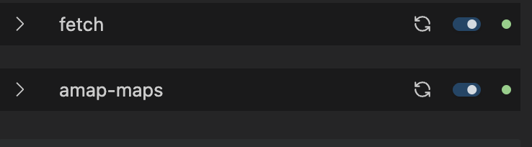
就可以在Python程序中直接配置MCP就可以拉取工具列表了 不需要手动写Tool Definition (但其实这究竟是什么原因我还是不太理解)
所以现在有三种调用这个高德工具的方法:
1. 在Cline中和智能体对话
2. 在Python程序中调用(使用高德MCP服务器)
3. 直接调用高德API (但是这样比较容易出现调用的误判和参数提取错误)
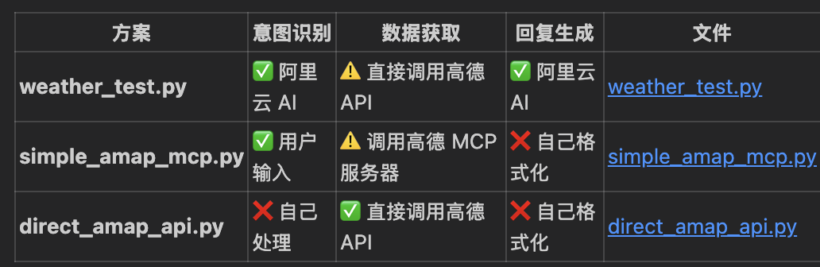
现在这三个文件分别改名为:
1. weather_ali_mcp.py
2. weather_amap_mcp.py
3. weather_direct_api.py

--又遇到新问题: 直接调用高德api的程序返回有问题(一开始只返回模拟数据 实际上没有调用成功 修改之后 只有湿度字段正确加载 其他字段都是未知)
发现问题: REST API 和 MCP 服务器返回的数据结构不同：
直接调用API会多一个casts数组
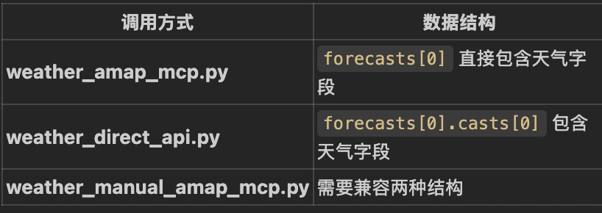

6.6 学习

CoT 思考/推理 模式

(来自豆包)
一、CoT / 模型思考推理 全套高质量学习资源（文档 + 网课 + 论文 + 开源项目）
（一）权威网课（免费优先、系统化）
DeepLearning.AI 提示词工程官方课（英文原版，全球公认入门）
链接：https://www.deeplearning.ai/short-courses/chatgpt-prompt-engineering-for-developers/
https://huggingface.co/docs/transformers/tasks/prompting#chain-of-thought内容：Zero/Few-Shot CoT、提示词范式、推理 prompt 实操，零基础友好。
极客时间・LangChain 提示工程实战课（黄佳，中文实战首选）
内容：CoT/ToT 思维树落地、代码调用、开关配置开发，对应你做「思考模式配置开关」项目。
Hugging Face 官方免费教程
https://huggingface.co/docs/transformers/tasks/prompting#chain-of-thought

“思维链（Chain of Thought, CoT）是一种引导大模型在给出最终答案之前，先显式输出中间推理步骤的 Prompt 技巧。

当你在 Prompt 里加入"一步一步思考"时，等于触发了模型在训练语料中学到的"推理模式"，它会自动切换到"解题答辩腔"而不是"聊天腔"。

这也解释了为什么 CoT 对小模型几乎无效——小模型的训练语料和参数量不足以学到复杂的推理模式。业内的共识是：CoT 的收益随模型规模呈"涌现（Emergent）"关系，通常在 ~62B 参数以上才显著起效。”

三个关键原理
1. 推理路径显式化 强制模型把隐含的推理过程写出来，减少"跳步"错误 Wei et al. (2022) Chain-of-Thought Prompting
2. 计算空间扩展 中间步骤占用更多token，给模型更多"思考时间" Nye et al. (2021) Show Your Work
3. 自我纠错机会 写出步骤后，模型可以在后续步骤中纠正前面的错误 Cobbe et al. (2021) Training Verifiers

覆盖模型推理、自定义 CoT 输入输出、参数控制。
（二）论文 & 原版权威文档（理论根源，必看）
1. CoT 开山论文（必读）
原版 CoT：https://arxiv.org/abs/2201.11903
（Chain-of-Thought Prompting）
Zero-Shot CoT：https://arxiv.org/abs/2205.11916
（Let’s think step by step 出处）

“Chain of thought prompting Multi-step arithmetic and logical reasoning benchmarks have particularly challenged the scaling laws of large language models [Rae et al., 2021]. Chain of thought(CoT) prompting [Wei et al., 2022], an instance of few-shot prompting, proposed a simple solution by modifying the answers in few-shot examples to step-by-step answers, and achieved significant boosts in performance across these difficult benchmarks, especially when combined with very large language models”

1. Self-Consistency（多路径投票 CoT）：https://arxiv.org/abs/2203.11171
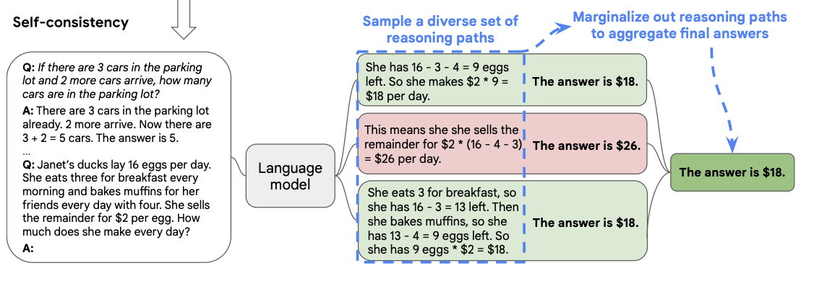
The self-consistency method contains three steps:
(1) prompt a language model using chain-of-thought (CoT) prompting;
(2) replace the “greedy decode” in CoT prompting by sampling from the language model’s decoder to generate a diverse set of reasoning paths; and
(3) marginalize out the reasoning paths and aggregate by choosing the most consistent answer in the final answer set.

2. Least-to-Most
让模型先把大问题拆成一系列小子问题，然后依次解决，每一步答案作为下一步输入。
Prompt:“ 请不要直接回答，先把这个问题分解成更简单的子问题。”

3. Tree of Thoughts（ToT）：推理不是链，是树
CoT 是一条线，但很多问题其实可以走不同路径。Tree of Thoughts 让模型在每一步生成多个候选思路，然后像下棋一样搜索+剪枝，选出最优路径。

4. Graph of Thoughts（GoT）：思路可回环、可合并
核心思想：ToT 是树（不能回头），GoT 是图（可以复用、合并中间结论）。

DeepSeek-R1 推理强化学习论文（现代思考模型标杆）：https://arxiv.org/abs/2501.12948

2. 开源论文合集仓库（全推理方法汇总）
Prompt4ReasoningPapers：https://github.com/zjunlp/Prompt4ReasoningPaper
（CoT/ToT/GoT/ReAct 全系列论文索引）
Awesome-LLM：https://github.com/Hannibal046/Awesome-LLM（
LLM 推理全栈资源）
（三）实战开发文档（适配你的配置开关开发）
LangChain 官方文档（做 CoT 开关、prompt 模板首选）
官网：https://www.langchain.com/docs/introduction
；中文：https://www.langchain.com.cn/

Cookbook 案例：
https://github.com/langchainai/langchain/tree/master/cookbook
（现成 CoT 代码）
OpenAI Prompt 官方指南：https://platform.openai.com/docs/guides/prompt-engineering

ThinkDial 开源可控推理框架（可开关高低推理强度，贴合你的 enable_thought_mode 配置需求）：https://openreview.net/forum?id=xucw85aFZe

（四）优质博客 & 中文精读资料（碎片化查漏）
博客园 - CoT 全谱系梳理（CoT→ToT→ReAct 进化树）：https://www.cnblogs.com/devpotato/articles/19998024.html

掘金 - CoT 代码实操：https://juejin.cn/post/7439546912267878454

Reinforcement Learning RL
豆包生成
https://www.doubao.com/thread/w5e0edfdc8290d850

SFT Supervised Fine-Tuning监督微调
豆包生成
https://www.doubao.com/thread/w2ed2fc941c27f4e8

和预训练(传统监督学习的区别)

一、冻结大部分权重，通俗解释
预训练大模型（基座）已经在万亿文本学好语法、常识、数理，绝大部分参数不动（冻结），只改少量参数去适配问答格式。
冻结：参数固定不变，不更新；
微调：只小范围改动少量权重。
目的：保住预训练学到的通用能力，只学会问答、CoT 格式，避免把底子学废。

二、SFT vs 传统监督学习（普通督导学习）
1. 传统监督学习
从零随机初始化模型全部参数，所有参数全量训练，靠大量标注数据从头学任务。
缺点：数据少极易过拟合、容易忘掉通用语言能力。
2. SFT（大模型专属监督微调）
依托已经预训练好的成熟大模型底座，参数绝大部分冻结，仅少量参数微调，少量高质量样本即可完成适配。

核心差异：

起点不同
普通监督：空白模型从零学；
SFT：模型已经懂语言，只学任务格式。
参数训练范围
普通：全参数更新；
SFT：绝大多数冻结，少量微调。
所需数据量
普通：需要巨量标注；
SFT：几百～几万优质样本就够用。

6.8
让claude code为我设置有CoT和没有CoT的对比实验

初次实验存在问题: 有无CoT都是100%正确率 题目太容易 用了本身就推理能力很强的大模型
不过可以体现 token增加

日志系统
https://www.doubao.com/thread/we578957fb9ae70d9

Python Logging 使用Basis
https://www.doubao.com/thread/w387c9e692fa6e18c

针对 MCP + 大模型调用 + 工具API调用
[整体思路]：
本地程序 → MCP Client → 大模型服务 → 工具API
需要记录三类核心日志：
MCP 层：MCP 连接、消息收发、会话信息
LLM 层：发给大模型的 Prompt / 参数、大模型返回结果、token 消耗
工具 API 层：工具调用入参、接口响应、状态码、耗时
附加：异常、堆栈、耗时、敏感字段脱敏
沿用 Python 标准 logging，搭配文件滚动、格式统一、分级控制。

6.9
修复集成问题:
在将所有模块（LLM调用、工具调用、日志、配置）到 main.py时出现运行报错:没有调用模型
日志如下
{"timestamp": "2026-06-09T18:20:05.749335", "type": "error", "agent": "weather_agent", "data": {"error_type": "EmptyResponseError", "error_message": "API 调用返回空响应，请检查网络连接和 API 密钥", "context": {"question": "今天南京的天气如何"}}}

后来发现因为配置文件里面那个模型好像invalid

Temperature
[实验]:

Question1: 帮我查询今天北京市的实时气温、风力和天气状况。
Question2:依次查询上海、广州、成都、哈尔滨这四座城市明天一整天的天气，并分城市列出结果。
Question3:查询杭州未来 3 天的天气，再根据天气告诉我是否适合户外骑行，并给出简单出行提醒。
Question4:最近几天深圳那边冷不冷啊，出门需不需要带伞？
Question5:对比一下西安和昆明本周的天气差异，重点对比气温和降雨情况。

[问题]:
Q2、Q5AI回复为空
启用思考模式时，AI 需要多次调用工具：
第一轮：查询西安天气 ✅
第二轮：AI 想查询昆明天气 ❌（但代码只支持单轮工具调用）
结果：第二轮响应仍然是 tool_calls，而不是最终回复，导致 content 为空
目前支持多轮对话 但是不支持多轮工具调用

后来增加了多轮工具调用的程序段 用for 循环多次调用Tool 把一个问题中多个城市都查询

Glossary
primitive 原语
https://www.doubao.com/thread/wac518e728e9ce5be

端到端
端到端（End-to-End）通俗讲解
端 = 起点和终点；端到端 = 从最开始的输入，一路直达最终输出，中间不拆分、不额外介入人工 / 独立中间系统。

向后兼容
向后兼容：新版本的程序 / 接口 / 格式 / 配置，能正常使用旧版本的数据、文件、请求、写法。
简单记：新软件能用老东西。

